迈克耳逊干涉仪
Pb06210113 王心
实验目的：
了解迈克尔逊干涉仪的原理，结构和调节方法，观察非定域干涉条纹，测量氦氖激光的波长，并增强对条纹可见度和时间相干性的认识。
实验仪器：
此次实验用到的仪器主要有迈克尔孙干涉仪、半导体激光器和扩束镜。
实验原理：
迈克尔孙干涉仪是利用分振幅的方法产生双光束而实现干涉的，其光路如图所示。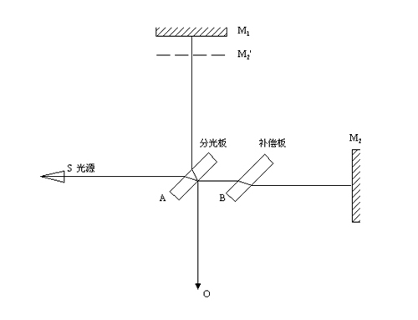
由于分光镜反射面的作用，光自M1和M2的反射相当于自M1和M2´（M2通过分光镜反射面在M1附近形成的虚像）的反射，即光在迈克尔孙干涉仪中产生的干涉与厚度为d的空气膜产生的干涉等效。
M1∥M2´时形成等倾干涉，此时入射角为i的各光束自M1和M2´反射后相干形成亮条纹的条件是：
光程差Δ =2dcosi =kλ ⑴
式中k为干涉条纹的级次。入射角i=0时有：
2d=kλ ⑵
调节M1的轴向位置，M1和M2´间的距离d将发生变化，圆心处干涉条纹的级次随之改变，当观察者的目光注视圆心处时将会看到干涉条纹不断“冒出”或“缩进”。 根据⑵式，只要能从迈克尔孙干涉仪上读出始末二态反射镜M1移动的距离Δd并数出在这期间干涉条纹变化（冒出或缩进）的条纹数Δk，就可以计算出光波的波长：λ=2Δd/Δk ⑶M1和M2´不完全平行而有一个很小的夹角时形成等厚干涉，此时式 ⑶ 近似成立。严格地讲只有程差Δ=0时，所形成的一条直的干涉条纹才是等厚条纹，不过靠近Δ=0附近的条纹，倾角的影响可略去不计，故也可以看成等厚条纹。
实验内容：
1.调节迈克尔孙干涉仪；
2.利用等倾干涉条纹的“吞吐”测量半导体激光的波长；
3.观察等厚干涉的变化。

数据记录：
1、观察非定域干涉条纹
 | M₁  ₋₋₋₋₋₋₋₋₋₋ M₂’ | M₁  ₋₋₋₋₋₋₋₋₋₋ M₂’ | M₁  --------M₂’ | M₁  ₋₋₋₋₋₋₋₋₋₋ M₂’ | M₁  ₋₋₋₋₋₋₋₋₋₋ M₂’ | M₁  ₋₋₋₋₋₋₋₋₋₋ M₂’
光程差变化 | 减小 | 减小 | 减小 | 减小 | 减小 | 减小
园环吞吐 | 吞 | 吞 | 吞 | 吞 | 吞 | 吞
定性画出  干涉图像 | 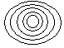 | 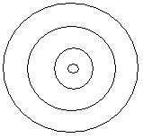 | 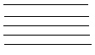 | 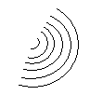 | 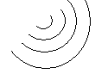 | 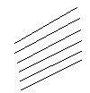

2、测量He-Ne激光波长

n | 0 | 50 | 100 | 150 | 200
h(cm) | 34.00000 | 33.98142 | 33.96560 | 33.94978 | 33.93392
 | 250 | 300 | 350 | 400 | 450
 | 33.91808 | 33.90237 | 33.88650 | 33.87081 | 33.85492

数据处理：
根据数据记录1中的数据有
△n=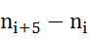 | 250 | 250 | 250 | 250 | 250
△h=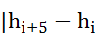| (cm) | 0.08192 | 0.07905 | 0.07910 | 0.07897 | 0.07900

λ=2Δh/Δn
由以上数据有
λ(cm) | 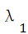 | 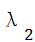 | 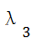 | 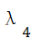 | 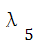
 | 6.5536×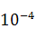 | 6.5536× | 6.3280× | 6.3176× | 6.3200×
所以＝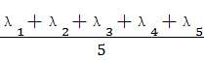
＝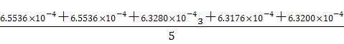
＝6.3686 cm
λ的标准差=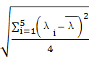=1.0347 cm
A类不确定度==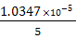=4.6274 cm
B类不确定度=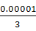=3.3333 cm
所以λ的不确定度是
=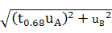=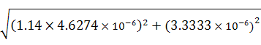
=6.2401 cm
所以
λ＝（6.36860.0624）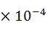 cm
思考题：
从图中看，如果把干涉仪中的补偿板B去掉，会影响到哪些测量？哪些测量不受影响？
答：h会受到影响，但是△h不会受影响，n也不受影响，所以所得λ也不受影响。

